05.05.2020 AGNIESZKA TOMASZEWSKA

TEMAT: RUCH TO ZDROWIE
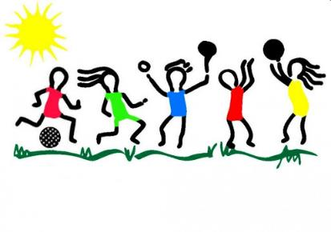

"Elementarz sportowy" - Edyta Pawlak
/źródło: www.abcsportu.eu/
Każde dziecko o tym wie:
Chcesz być zdrowy – ruszaj się!
Sport to bardzo ważna sprawa.
Są reguły, jest zabawa.
Jest dyscyplin co nie miara,
część z nich nowa, a część stara.
Od wędkarstwa, sztuk łowieckich,
od antycznych igrzysk greckich,
poprzez dzieje, poprzez lata
aż do współczesnego świata.
Każdy znajdzie coś dla siebie
Sprawdź, co dobre jest dla ciebie.
Może rolki, koszykówka,
rower, piłka lub siatkówka,
szachy, judo czy pływanie
taniec, skoki, żeglowanie
biegi, sanki i łyżwiarstwo,
hokej, snowboard czy narciarstwo?
Może tenis lub karate?
Namów mamę, siostrę, tatę.
Również dla twojego brata
dobrodziejstwa sportów świata:
refleks, sprawność, orientacja,
walka i rywalizacja.
Ważna jest też ta zasada
(to zaleta jest, nie wada):
nie są ważne tu medale,
lecz jak ćwiczysz – czy wytrwale,
czy szanujesz przeciwnika.
Jaki jesteś, stąd wynika!
Sport nauczyć może wiele.
Zdrowy duch jest w zdrowym ciele,
a z wszystkiego jedna racja:
górą sport i rekreacja!
PYTANIA DO WIERSZA
- Kto zachęcał dzieci do uprawiania sportu?
- Dlaczego należy uprawiać sport?
- Co ważne jest w uprawianiu sportu?
- W jaki sposób powinniśmy traktować przeciwnika w sporcie?
- Co to znaczy zasada ,,fair, play”?

MAM DLA WAS JESZCZE DWIE PIOSENKI
https://www.youtube.com/watch?v=I2WWpt_n9Is
https://www.youtube.com/watch?v=ImUd_iXFFN4

RUCH TO ZDROWIE" /piosenka/
- Zamiast siedzieć przed ekranem
i grać wiecznie w gry te same.
Zmień tryb życia na sportowy.
Świat się stanie kolorowy.
Ref.: Warto czasem iść na basen
lub rowerem ruszyć w trasę.
Czeka bramka, piłka, kort
- uprawiamy razem sport.
- Umiesz jeździć na dwóch kołach.
Już wycieczka gna wesoła.
Świnka dziś najszybciej jedzie.
Zobacz znowu jest na przedzie.
Ref.: Warto czasem iść na basen
lub rowerem ruszyć w trasę……
- Małpka fika po drabinkach. Hula hop rozkręca świnka. Ćwiczył miś aż się zasapał, lecz kondycji trochę złapał.
Ref.: Warto czasem iść na basen
lub rowerem ruszyć w trasę….
- Jeśli zostać chcesz piłkarzem, wpisz się do drużyny marzeń. Zagraj z przyjaciółmi Misia Wielki puchar zdobądź dzisiaj!
Ref.: Warto czasem iść na basen
lub rowerem ruszyć w trasę.

KOLEJNE ZADNIE NA DZISIAJ POKOLORUJCIE BĄDŹ WYKLEJCIE PIŁKI ODPOWIEDNIMI KOLORAMI

